Page 2 LES AMIS DE LA CREUSE

BANQUET D’HIVER DES « CREUSOIS DE PARIS »

Le 27 janvier 2002 avait lieu le banquet d’hiver de nos amis les « Creusois de Paris », sous la présidence d’honneur de M. Ivan Lavaï, directeur d’une chaîne câblée et satellite « La Chaîne parlementaire ». Cet éminent journaliste, dans son discours, nous a retracé un moment de sa vie passé en Creuse, à Soubrebost, d’où il garde un souvenir tel qu’il n’hésite pas à se proclamer, outre ses origines slaves, également « Creusois ».
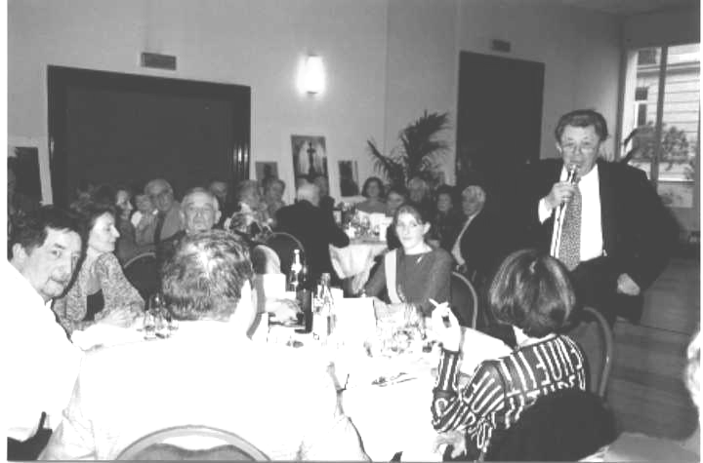

Le président Thomas pendant son allocution - A sa table, M. Ivan Levaï

Tout comme les Creusois de Paris lors notre assemblée générale 2001, les Amis de la Creuse étaient représentés à une tablée…

Un accueil très chaleureux nous a été réservé tant par les responsables de l’association, avec qui nous sommes en étroite relation, que par les adhérents présents. Nous garderons un excellent souvenir de cette journée.
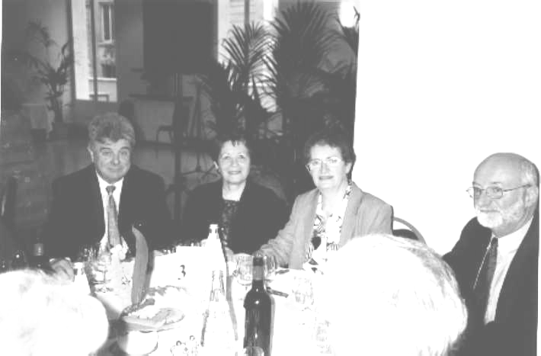

Les Amis de la Creuse - Une partie de la tablée

Conformément à nos vœux de rapprochement des deux associations nous sommes convaincus qu’il faut poursuivre cette collaboration, gage de réussite de notre mission de promotion de la Creuse. Merci les Creusois de Paris…

« OPERATION METRO: MARTIN NADAUD »

A cette réunion-banquet, il a été convenu de créer un comité afin d’apporter notre soutien aux « Amis de Martin Nadaud » en vue d’accoler le nom de Martin Nadaud à la station de métro Gambetta dans le 20e arrondissement de Paris. Cette demande a l’appui de M. Ivan Levaï, ainsi que de M. Georges Sarre, député-maire du 11e arrondissement et creusois d’origine.

Jusqu’en 1961, cette station s’appelait « Martin Nadaud ». Ce serait rendre un hommage mérité à notre illustre creusois qui fut à l’origine du projet de construction du métro parisien, que de rebaptiser cette station : « Gambetta – Martin Nadaud »

Un dossier a été constitué et adressé au maire de Paris, à M. Sarre, à M. Levaï et au Président de la R.A.T.P. Nous espérons une suite favorable à ce projet que nous suivrons.

Deux mots encore SUR MARTIN NADAUD

Dans notre dernier bulletin, nous vous faisions part de l’acquisition par la commune de Soubrebost de la maison « Martin Nadaud » à la Martinèche, hameau de cette commune. Cette acquisition a pour but essentiel la réalisation d’un Musée Martin Nadaud. Nous sommes tenus et heureux de vous faire savoir que nous avons apporté notre modeste participation à la réalisation de ce projet qui se veut être une œuvre en faveur du patrimoine creusois qui, grâce en partie à nos associations et aussi aux pouvoirs publics du département, se doit d’être conservé.

EXPOSITIONS

Ont eu lieu : Un peintre Creusois : Gilbert Personne

Le dimanche 10 mars 2002, à la salle des ventes de La Varenne Saint-Hilaire (94210) a eu lieu une exposition-vente (aux enchères) de la collection Gilbert Personne. Cet artiste est né le 29 mai 1900 à Ussel (19), puis est venu à Felletin et enfin s’installe à La Souterraine. Il décède à Guéret le 22 octobre 1981.

Peintre en bâtiment, dès l’enfance, il dessine et peint des portraits, des natures mortes et surtout des églises, des maisons, des châteaux. Les bords de la Sédelle, de la Gartempe et de la Creuse, qui ont sa prédilection, de préférence au printemps et en hiver, dans les violets et les blancs, sont présentés, au salon des Indépendants dès 1947, et régionalement avec les peintres marchois.

250 des ses œuvres, la plupart à l’huile, en majorité des paysages creusois, étaient exposées. Beaucoup ont été vendues. Cette vente était effectuée par Maîtres Franck Lombrail et Jean-Pierre Teucquam, commissaires-priseurs associés.

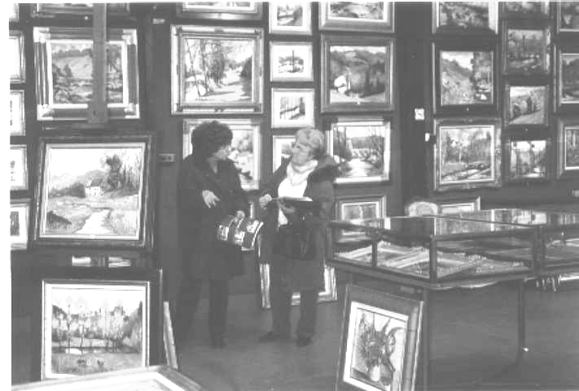

Les oeuvres

Mme Lucienne Aubry, secrétaire de l’association, et M. René Bonnet, secrétaire-adjoint, résidants en région parisienne, ont visité cette exposition relativement importante quant à la quantité des œuvres d’un même artiste.

Photos Georges Delangle

Au cours du banquet d’hiver des « Creusois de Paris », M. Georges Delangle, photographe de talent, exposait dans le salon même, un grand nombre de ses splendides photos sur la flore et la faune de « chez nous ». Il a eu un réel succès.

M. Delangle a également exposé ses photos couleurs à la Maison du Limousin à Paris, du 12 au 26 janvier 2002. Intitulée Au pays de Vassivière, cette exposition a obtenu un grand succès artistique et populaire. Elle a également été présentée à Gargilesse du 1er mai au 2 juin 2002, sous le titre Nos cousins du Limousin.

A venir

On pourra également voir cette exposition de photos dans le château de l’île de Vassivière du 1er juillet au 31 octobre 2002. Chers lecteurs et amis creusois de Paris, vous serez certainement au pays à cette époque, alors ne manquez pas cette visite.

Une autre exposition sera présentée à Ravenne (Italie), à partir du 14 juillet 2002.

